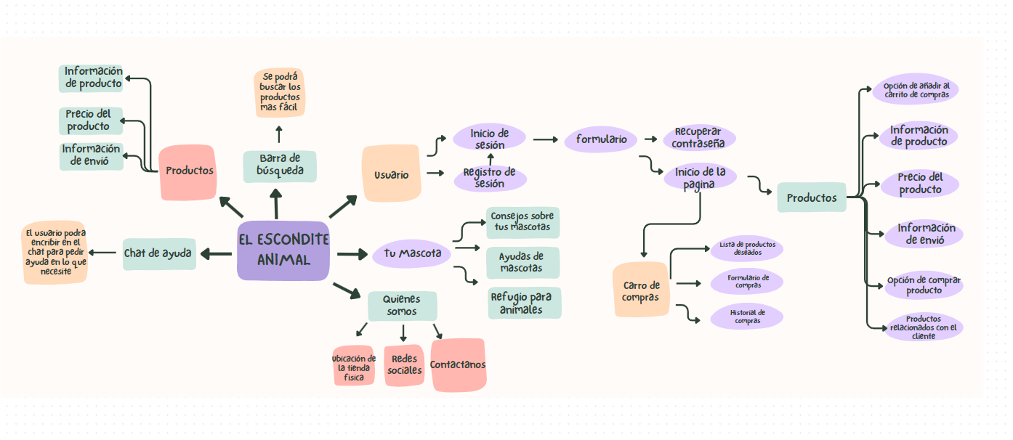Mapa de Proceso de la Tienda